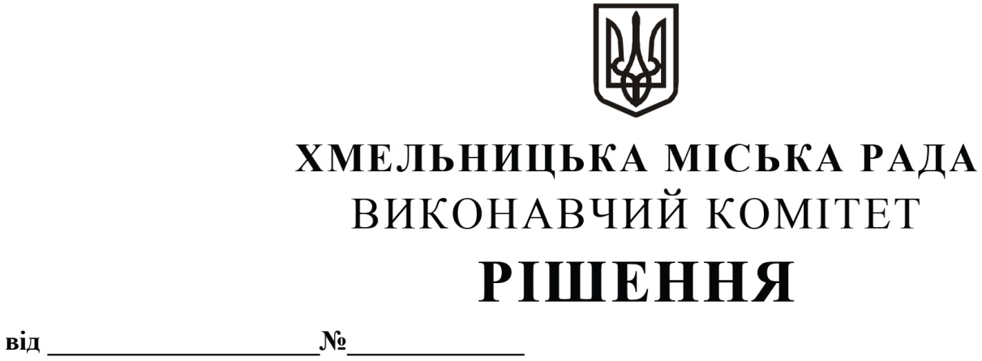
Про внесення на розгляд сесії міської ради пропозиції про внесення змін в рішення позачергової двадцять дев’ятої сесії міської ради від 02.06.2023 року № 58

Розглянувши клопотання комунального підприємства по організації роботи міського пасажирського транспорту та клопотання управління транспорту та зв’язку Хмельницької міської ради, керуючись Правилами паркування транспортних засобів, затвердженими постановою Кабінету Міністрів України від 03.12.2009 № 1342 та Законом України «Про місцеве самоврядування в Україні», виконавчий комітет міської ради

ВИРІШИВ:

1. Внести на розгляд сесії міської ради пропозицію про внесення змін в рішення позачергової двадцять дев’ятої сесії міської ради від 02.06.2023 року № 58 «Про затвердження переліку спеціальних земельних ділянок» доповнивши його пунктом 2 наступного змісту: «2. Уповноважити комунальне підприємство по організації роботи міського пасажирського транспорту (В.Когут) організовувати та провадити діяльність із забезпечення паркування електросамокатів на майданчиках для платного паркування електросамокатів в м. Хмельницькому згідно з додатком.». Пункти 2 та 3 рішення вважати відповідно пунктами 3 та 4.
2. Контроль за виконанням рішення покласти на управління транспорту та зв’язку та заступника міського голови М. Ваврищука.

Міський голова Олександр СИМЧИШИН

